大连科技学院
毕业设计(论文)开题报告

学院 | 数字技术学院
专业班级 | 物联网17-2
学生姓名 | 薛国庆
学生学号 | 1706070212
指导教师 | 孙建梅
导师职称 | 教授

1选题的意义和研究现状
1.1选题的意义
随着人们生活质量的提高，拥有贵重货品及奢侈品是多数人的追逐目标和理想，但对于商铺来说，如何管理昂贵货品的丢失并实现盈利是最为重要的。随着零售行业的迅速发展，越来越多的产品出现在市场，所以进行防盗管理就成为了很重要的事，对于一些店面比较小的店铺来说，还比较好管理，但是对于一些店面大并且是自助式购物的店铺来说在保证达成营业额的基础之上还要进行的就是Loss防范，也就是商品防盗。
因此本课题打算设计一个商品防盗系统，来降低商品的丢失率，为商家带来更大的利润，把损失降到最低。
1.2本课题所涉及问题在国内外设计或研究的现状
目前很多商铺采用EAS防盗系统，它是一种为零售商业减少商品失窃，进而增加销售和利润的电子防盗产品。EAS系统被用来侦测当有未经柜台授权的商品离开指定区域时，发出提示和告警信号，以提醒工作人员进行相关处理。但现有的EAS防盗系统存在检测率低、系统误报、抗干扰能力弱、受金属屏蔽、保护宽度窄、软标签不可回收等缺点，已无法满足现有的防盗需求。
国内市场上的防盗报警系统大部分是国外品牌，国内防盗报警产品厂商发展时间比较短，真正取得长足发展也是在2000年以后，特别是在2004年国内有些厂商迅速成长，投资规模和企业规模都在迅速发展和扩大。但是与国外厂商相比还有很大差距现阶段，大部分工程商安装防盗报警产品时倾向于国外品牌，其中，国外产品主要来自美国、日本和韩国，这三个国家的产品占据我国报警市场近80％的市场份额。这主要是因为在产品供给市场上，绝大部分国外品牌来自美国和日韩。防盗报警产品在这些国家的发展已经非常成熟，产品功能稳定性能完善，再加上进入我国时间较早，所以在我国市场上占有相当大的份额。
随着社会的发展，人们安防意识的提高，现代化的安防技术得到了广泛的应用。为了防止非法的入侵和各种破坏活动，传统的防范手段已经难以满足要害部门重点单位安全保卫工作的需要。人力防范受时间、地域、人员素质和精力等因素的影响难免出现漏
洞和失误。目前国际上应用最多的是主动红外对射总线制报警机的方式，这种方式具有技术成熟、可靠性高、易扩展、操作简便、经济性好等优点。
2课题设计或研究的内容、预期目标和实施计划
2.1设计或研究的主要内容

本设计研究的是一种商品电子防盗系统。主要是通过对商品进行贴标签处理，利用读写器进行识别，把识别到的信息通过WiFi上传到云服务器与数据库信息进行核实，判别商品是否交易完成。
本系统主要由三大块组成，底层硬件，云服务器，报警系统组成，其结构图如图1所示：
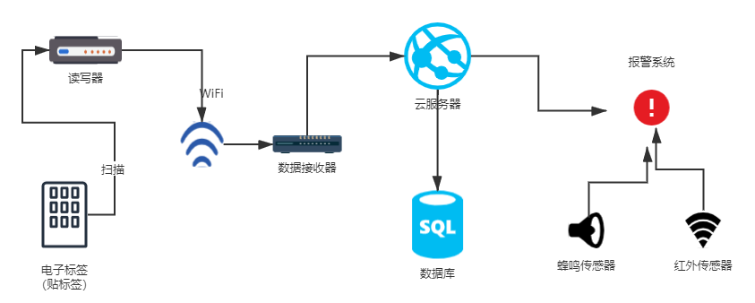图1系统结构图

2.2本课题选题特色及预期的目标
本系统由硬件和软件设计两个部分组成。模块划分为数据采集、报警等。电路结构可划分为:报警器、单片机控制电路，及相关系统组成。用户终端完成信息采集、处理、数据传送、功能设定、本地报警等功能。传感器用于对商品进行检测，获取RFID标签的信号强度以及读取标签内部信息；PC端服务器，用于接收传感器传递的数据；利用单片机对防盗报警系统进行控制，用于响应PC端服务器的报警指令，提醒相关服务人员
以及管理人员；客户端，用于响应PC端服务器的报警指令，提醒管理人员；数据库，用于存储PC端服务器处理结果以及物品相关信息的。
本课题所研究的预期目标如下：
第一阶段：完成理论的构想，主要是如何合理的将各个组成部分给整合在一起，合理的规划每一部分所要用到的知识。
第二阶段：完成数据库的设计，构建出合理的模型，初步完成软件代码的设计。
第三阶段：搭配硬件，熟悉掌握，然后再修改软件代码，使之与硬件相适应，然后根据实际情况进行一些修改，保证功能的实施。
2.3本课题实施计划
在做本系统时，首先对系统的主要功能进行分析，然后根据系统需求制定系统设计方案。在对制定好的方案进行充分论证后，通过反复的实验测试，对系统进行修改完善。以上工作主要包括一下几个步骤，具体计划如表1所示。
表1 课题实施计划表

日 期 | 计划完成内容
第1周 | 就所选课题与指导教师进行讨论，研究课题的可行性，并确定设计方向。
第2周 | 查阅相关资料填写进度表，开始搜集相关资料，撰写开题报告。
第3周 | 完成调研报告，进行系统的可行性分析及需求分析，查阅翻译资料。
第4周 | 利用相关工具开始对选定的外文资料进行翻译工作，对课题进行总体的概要设计及详细的模块设计。
第5周 | 学习开发板相关知识，了解无刷继电器的原理，完成系统硬件电路的设计，绘制原理图
第6周 | 详细设计：采用C程序设计语言和KeilC编程环境进行算法设计，实现主界面的功能编码。
第7周 | 详细设计：整个系统软件设计（汇编语言及C语言编程），调试系统。
第8周 | 详细设计：实现主界面的功能编码。
第9周 | 系统的各个模块设计
第10周 | 系统的各个模块设计
第11周 | 链接各个模块，进行编码的实现，单元测试。之后系统测试，修改或添加必要的内容，完善体系。
第12周 | 继续进行调试工作，不断的修改程序中的错误。遇到自己无法解决的问题，及时与指导老师进行沟通，请教。
第13周 | 根据毕设成果的最终版本开始编写毕业设计论文，绘制必要的表格与截图，并按照毕业设计论文要求，对论文进行修改。
第14周 | 进行论文最终版的编写，完成毕业设计论文，打印，按要求装订，参加毕业设计软件验收。
第15周 | 制作答辩用PPT，提出毕业答辩申请，准备进行答辩。
第16周 | 毕业设计答辩及成绩评定
3主要参考文献
[1] 刘晓辉.物联网中的RFID技术及物联网的构建[J],数字技术与应用,2017,8,83-84.
[2] 张玉清,周威,彭安妮.物联网安全综述[J],计算机研究与发展,2017,10,2130-2143.
[3] 汪洋,陈江.浅析RFID技术在物联网中的应用[J],金卡工程,2016,11,36-37.
[4] 葛付伟.物联网中的RFID技术及物联网的构建[J],电子测试,2015,23,134-135.
[5] 彭力，徐华. 无线射频识别技术与应用[M]. 西安电子科技大学出版社.2018
[6] 丁飞. 物联网开放平台――平台架构、关键技术与典型应用[M]. 电子工业出版社.2018
[7] 王晓燕.MySQL安全问题探讨[J],办公自动化,2018,23,62-64.
[8] 邓林.MySQL存储过程调试技巧[J],四川职业技术学院学报,2017,4,157-159.
[9] S. B. Misal,Ashok T. Gaikwad. Enhancing of Data Retrieval by Means of Database Query Analyzer (DBQA)[M],Springer Singapore,2018,12.
[10] Anjali Hora,Sarika Jain. Integrating Ontology Learning and R for Providing Services Efficiently in Cities[M],Springer Singapore,2018,12.
指导教师意见：

指导教师签名：
年 月 日
教研室意见：

审查结果：□ 同意开题 □不同意开题

教研室主任签名：
年 月 日

